**ARCH   
EL PROYECTO**

UN PROYECTO   
DESARROLLADO POR  
**SADBOYS**

GUIA   
DEL **Usuario V1.00**

**Contenido**

1. Guia del Usuario 3

**Guia del usuario:**

Al ingresar al portal web, el usuario podrá identificar la pagina de bienvenida:



En esta podrá ingresar con su cuenta de Facebook, o bien una cuenta registrada anteriormente.

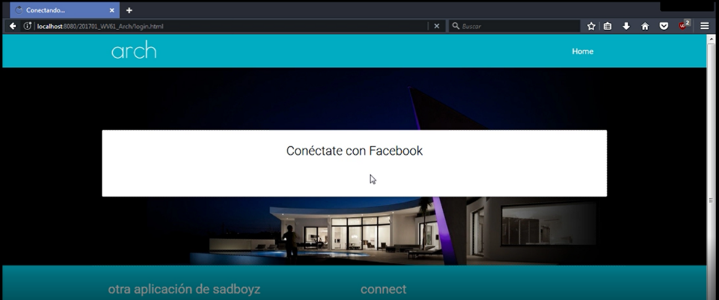

Una vez logeado, el usuario tendrá distintas opciones de interacción:

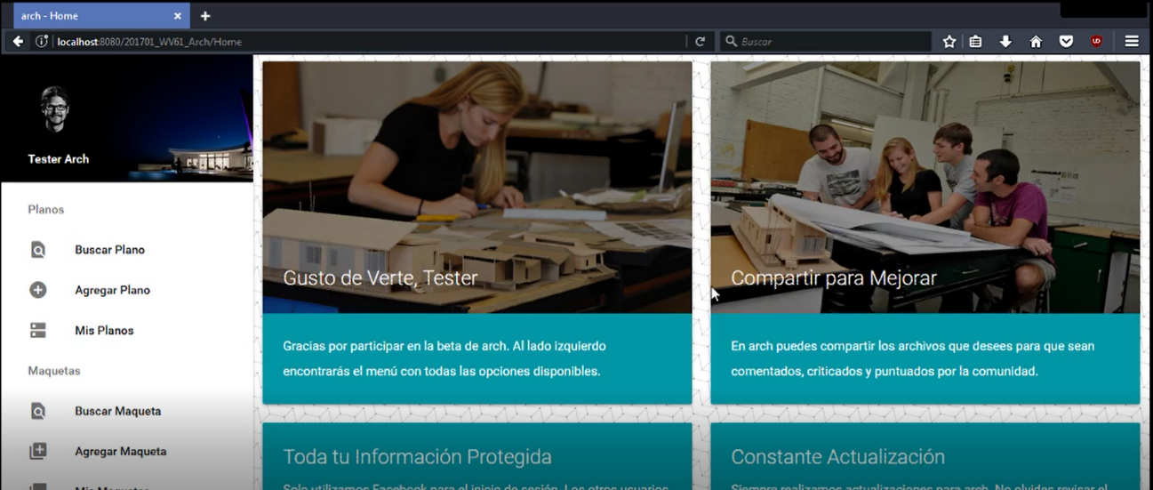

Una de ellas es la de Buscar planos

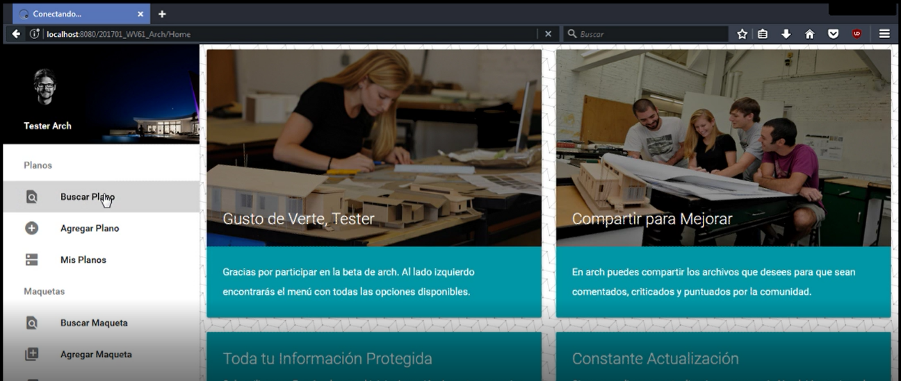

En esta sección el usuario podrá buscar planos de su interés, los cuales podrán ser filtrados por contenido cadena de caracteres en su nombre como se observa a continuación:

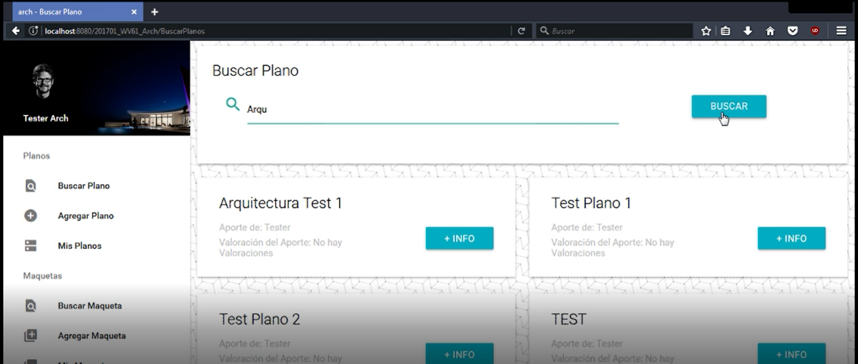

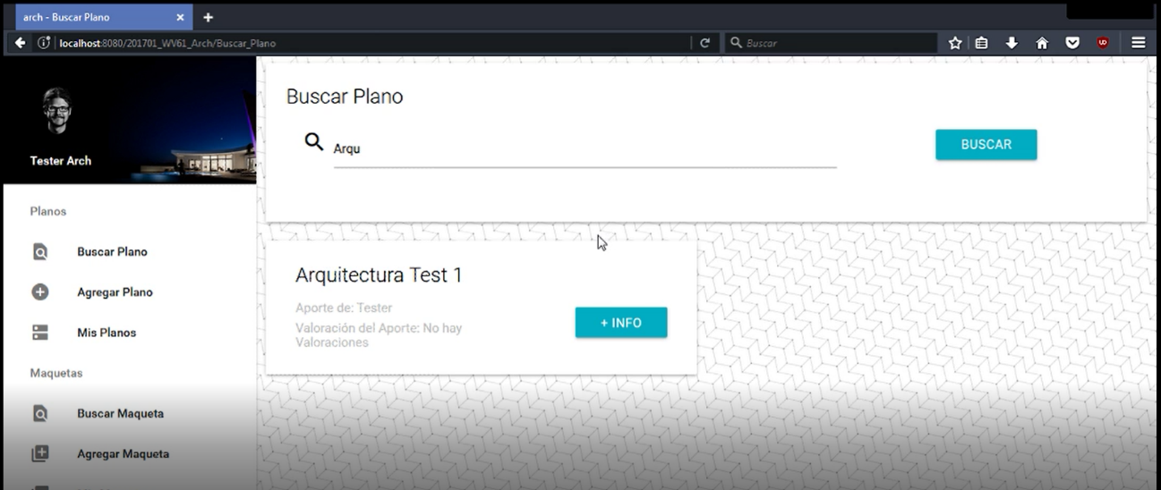

Al darle click en “+Info” en un plano se mostrará la información de dicho plano y se dará la opción de descargarlo.

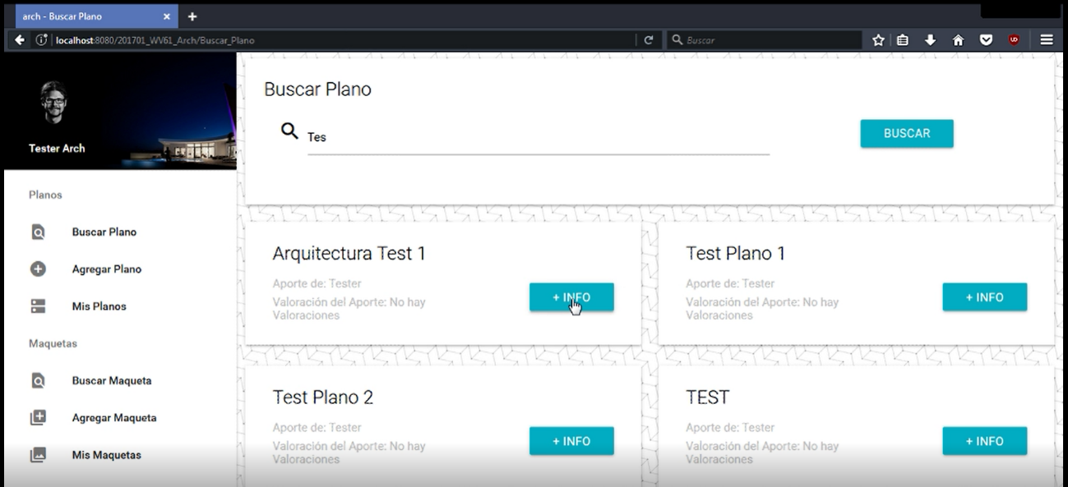

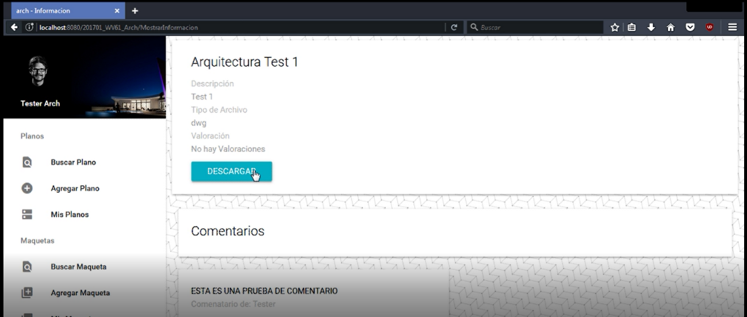

La siguiente funcionalidad es la de Agregar Planos. Al darle click en esta funcionalidad se mostrará un formulario el cual le permitirá al usuario subir un plano el cual será anexado a su cuenta y guardado en la base de datos de la web.

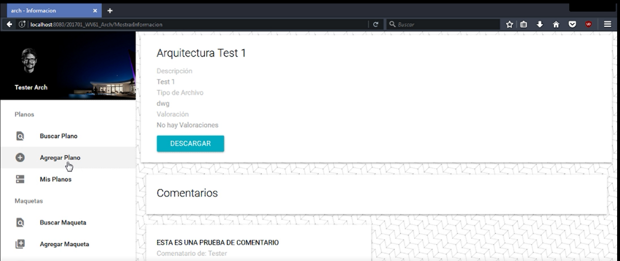

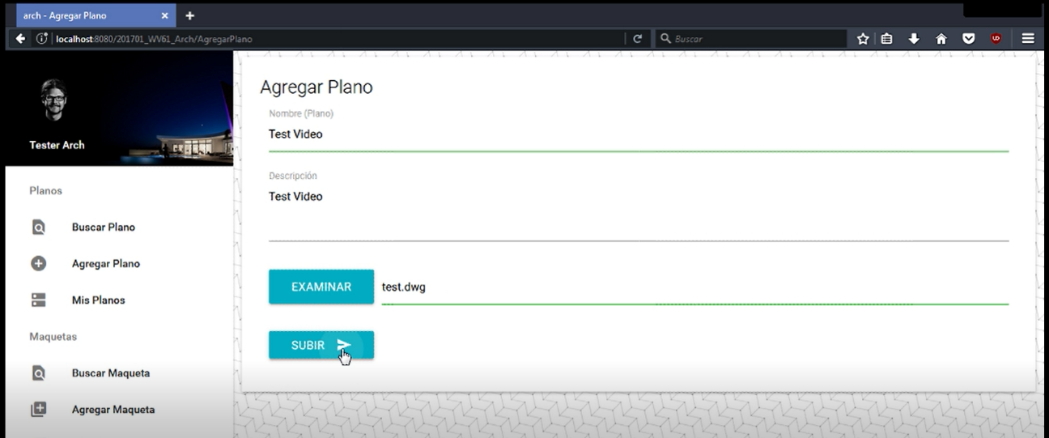

Luego, se tiene la opción de visualizar los planos subidos por el usuario al hacer click en “Mis Planos”

